石 家 庄 铁 道 大 学
实 验 报 告
课程名称 软件过程与管 信息 学院（系） 信1705-1 班
试验者姓名 周博 学号 20173599 实验日期 2020 年 4 月21日
评分 教师签名

实验项目名称： Tutorial3项目管理中的进度跟踪和成本跟踪
一、实验目的：
二、实验环境
三、实验内容和过程：（关键过程及主要操作界面截图）

实验一：
跟踪甘特图：
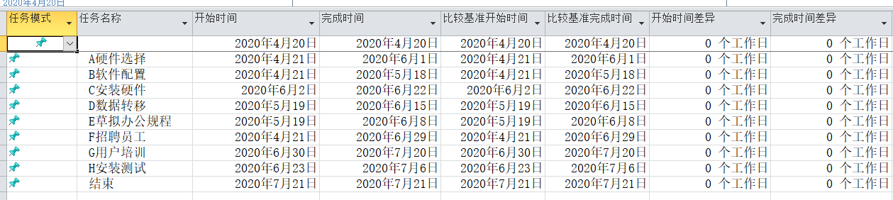
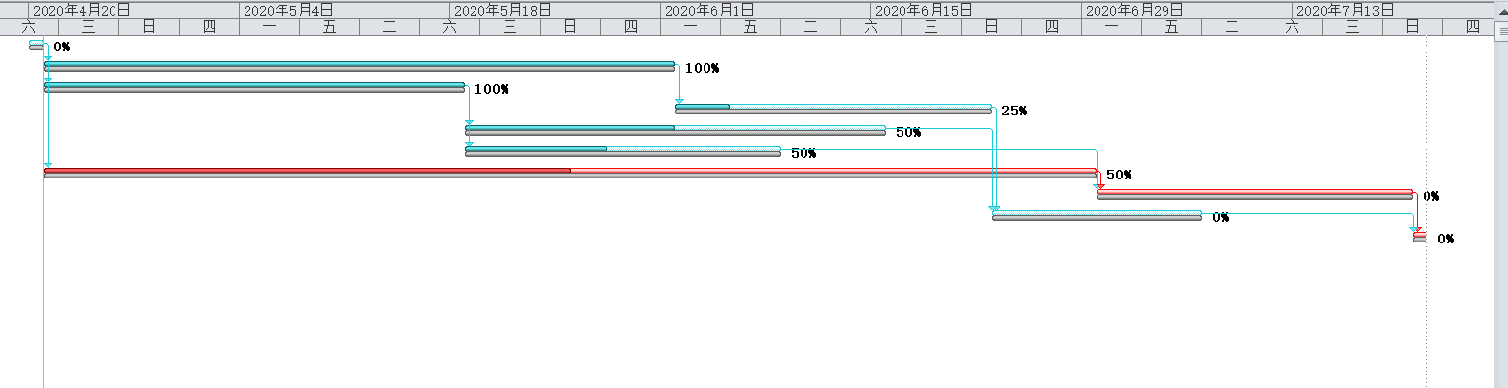

跟踪甘特图与甘特图区别在于有了一个标准的比较，增加了完成实践开始时间的基准，能够准确地进行比较，同时通过给定完成的百分比，能够十分清楚的看到项目再每一个节点的完成情况。

表格视图差异：
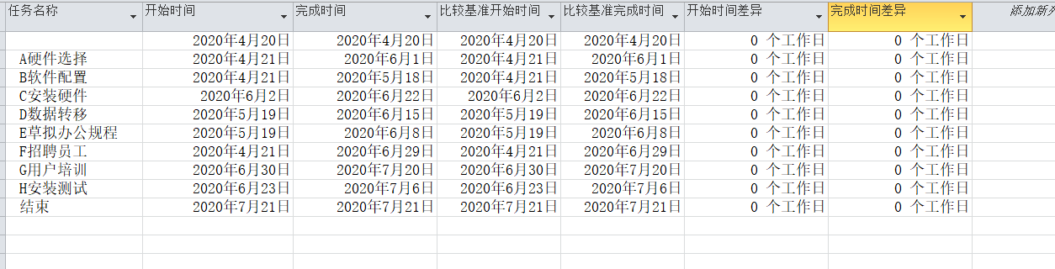

通过插入列：开始比较基准时间（注意不是基准1开始时间等），添加比较基准完成时间等这些列，然后在视图中选择表格，在表格中选择差异，就可以看到完成实践的差异。
实验二：
计划进度与资源分配：
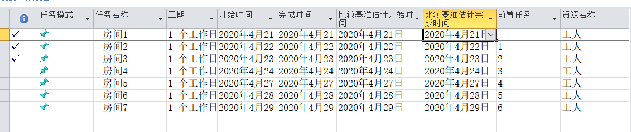
实际进度：
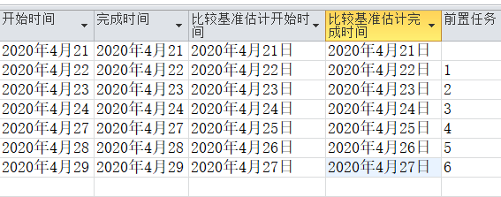

挣值分析截图：
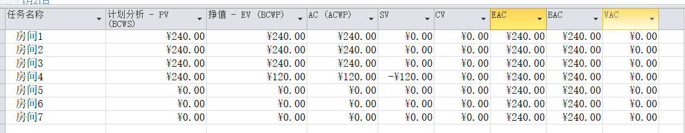
跟踪甘特图截图：
